**ВСЕ НА СТАРТ!**

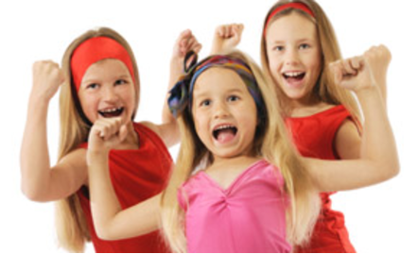

Что поможет ребенку расти здоровым? Конечно, физкультура. Не все дети ходят в спортивные секции, не из всех родители надеются вырастить олимпийских чемпионов, но утренняя зарядка и подвижные игры пойдут на пользу каждому малышу – в том числе и вашему. Но не переусердствуйте с нагрузками: к растущему организму нужен особый подход.

Оптимальная продолжительность занятия физкультурой для ребенка до шести лет составляет 20–30 минут, время от времени нужно делать перерывы между упражнениями (примерно на полминутки), чтобы он передохнул. Начинать и заканчивать занятия лучше легким упражнением – шагом (на месте или по комнате). Чтобы ребенок не скучал, можно придумать смешные стишки и песенки для сопровождения упражнений.

Какие упражнения можно включить в утреннюю зарядку? Потягушки (на вдох поднимаем руки вверх и тянемся вверх, на выдох – опускаемся), наклоны вперед, в стороны и назад, махи руками и ногами, приседания, прыжки. В конце – бег по комнате, а потом неторопливые шаги, чтобы ребенок успокоился.

Можно использовать во время занятий гимнастическую палку (с ней можно делать повороты и наклоны), скакалку (она подходит не только для прыжков, но и для потягиваний), мяч.

На первый взгляд ничего особенного в этих упражнениях нет, но они очень полезны ребенку, поскольку способствуют развитию мускулатуры, укреплению сердечно-сосудистой системы, формированию правильной осанки, улучшают координацию движений.

Не превращайте зарядку в соревнование или борьбу за рекорды: ребенок должен заниматься с удовольствием, не боясь наказания за неправильно выполненное упражнение. Добавить хорошего настроения поможет веселая музыка, но главное условие правильной зарядки – это, конечно, добросовестное (да-да, не отлынивайте!) участие взрослых.

Уважительной причиной для временной отмены зарядки является болезнь ребенка: нужно подождать, пока малыш восстановит силы. Обычно рекомендуется возвращаться к занятиям физкультурой примерно через две недели после выздоровления, но ориентироваться следует на самочувствие ребенка. В течение дня время от времени устраивайте физкультминутки. В них можно включить потягивания, повороты головы, различные упражнения для пальцев (предложите ребенку изобразить котенка с острыми коготками, дерево с трепещущими на ветру листочками, сложить ладони птичкой или бабочкой).

Если вы хотите, чтобы ребенок занимался не только физкультурой, но и спортом, то наверняка захотите записать его в какую-то секцию. У детей пяти-шести лет уже достаточно большой выбор: им разрешены плавание, художественная гимнастика, командные виды спорта (футбол, волейбол, баскетбол, хоккей), большой и настольный теннис, танцы, фигурное катание. Но непременно посоветуйтесь с врачом: для многих видов спорта существуют противопоказания.